De Incrédulo a Injertado
Romanos 11:15-29
Estos versículos en Romanos 11:15-29 son difíciles de entender, pero no es imposible. Tenemos que ver las cosas con mucha atención porque Pablo nos habla aquí con . Dios tiene mucho que enseñarnos en este pasaje.
I. La Pregunta: “¿ ?”
Hay tres puntos esenciales que Pablo está presentando en este texto:
- Los judíos están siendo en este momento, pero sólo temporalmente.
- Los gentiles están la salvación ahora, pero no tienen ninguna razón por la cual jactarse o envanecerse.
- El Señor está presentemente tanto en el judío como en el gentil, y Su plan es inescrutable.
II. La Respuesta: Cuidadosamente En Esto.
La idea general de este pasaje es: Lo que los creyentes gentiles están disfrutando hoy fue reservado para el judío en un entonces, y en el futuro será suyo otra vez. Esto podemos ver en las cuatro carácter-ísticas que siguen:
- El – v. 11-15
- Estos versículos dicen que los judíos incrédulos, aunque
por el momento, no están completamente perdidos y sin esperanza.
- Como nación, Israel ha sido temporalmente puesto a un lado para que los gentiles puedan lo que los judíos perdieron.
- Por la transgresión de los judíos, “vino la salvación a los gentiles” (v. 11), pero aún esto ha sido con Israel en mente.
- Por la salvación de los gentiles, los judíos están siendo
para que sean salvos también – v. 11, 13-15.
- Dios desea que los judíos se arrepientan de su
y que lleguen a ser recipientes de las bendiciones que antes era de ellos.

- Las – v. 16-17
- De la – v. 16a
  - Cuando un finquero judío sembraba granos, él cortaba los primero brotes o vástagos y los llevaba al sacerdote.
  - Bajo la Ley, esta muestra de la cosecha fue dada a Dios como una ofrenda de las “ ”.
  - De esa manera toda la cosecha fue reconocida como la
de Dios.
  - Cuando cocinaban los productos de grano, hicieron algo similar, dando la primera parte de la masa como una ofrenda de .
  - Era simplemente una muestra de todo lo que sería cocinado durante esa época para la de Dios – Números 15:1-21.
  - La ilustración de Pablo es más fácil de entender ahora.
  - En nuestro contexto, “las primicias” representan
, Isaac y Jacob, quienes recibieron la justicia por fe.
  - “La masa restante” representa la nación de .
  - La aplicación es que si las primeras generaciones de Israel fueron puestos aparte para Dios, también lo es la
.
  - Los judíos siempre fueron, son, y serán el ___________
de Dios.
- Del – v. 16b-17
  - Aquí “la raíz” representa a – el padre fisco y espiritual de la nación.
  - Ya que él fue puesto aparte por Dios para un _________
, también sus descendientes lo son.
  - Sin embargo, muchos de los descendientes judíos han sido pasados por encima por su .
  - Como consecuencia, los no-judíos han sido
en el árbol de Abraham y, por tanto, ofrecido la misma oportunidad de salvación que los judíos tuvieron.
  - Cuando los gentiles llegaron a ser partícipes con los judíos creyentes por confiar en Cristo por fe, cosecharon los mismos de salvación que los judíos creyentes.
C. La – v. 18-22
1. Esta advertencia es directamente contra los creyentes gentiles.
2. El creyente no-judío no debe ser y orgulloso por su nueva posición en Cristo, como coheredero de las promesas de Dios.
3. En cambio, el creyente gentil debe recordar _____________
– Efesios 2:12.
4. Deben estar agradecidos y amorosos para con sus hermanos judíos.
5. “Si tú…” – Hay dos aplicaciones:
- Primero, se refiere a los gentiles en general.
- Luego, se refiere a la doctrina bíblica de la
– Juan 8:31; 1 Juan 2:19.
- No está diciendo que perderán su salvación, sino que
.
D. El – v. 23-29
- El plan de Dios es que después de que los gentiles sean salvos, Israel será establecida de nuevo como una
con Cristo como su Soberano – v. 25-26.
- Para mientras, los judíos (en su gran mayoría) permanecen
al mensaje del Evangelio, aunque siguen siendo los amados de Dios – v. 28.
III. La Reacción: “¡Ahora !”
Tres declaraciones resumen las enseñanzas encontradas en este pasaje:
- El judío actualmente está endurecido, pero últimamente es
.
- El gentil es honrado espiritualmente, pero personalmente no es
de ese honor.
- El Señor es severo con algunos, pero con todos.
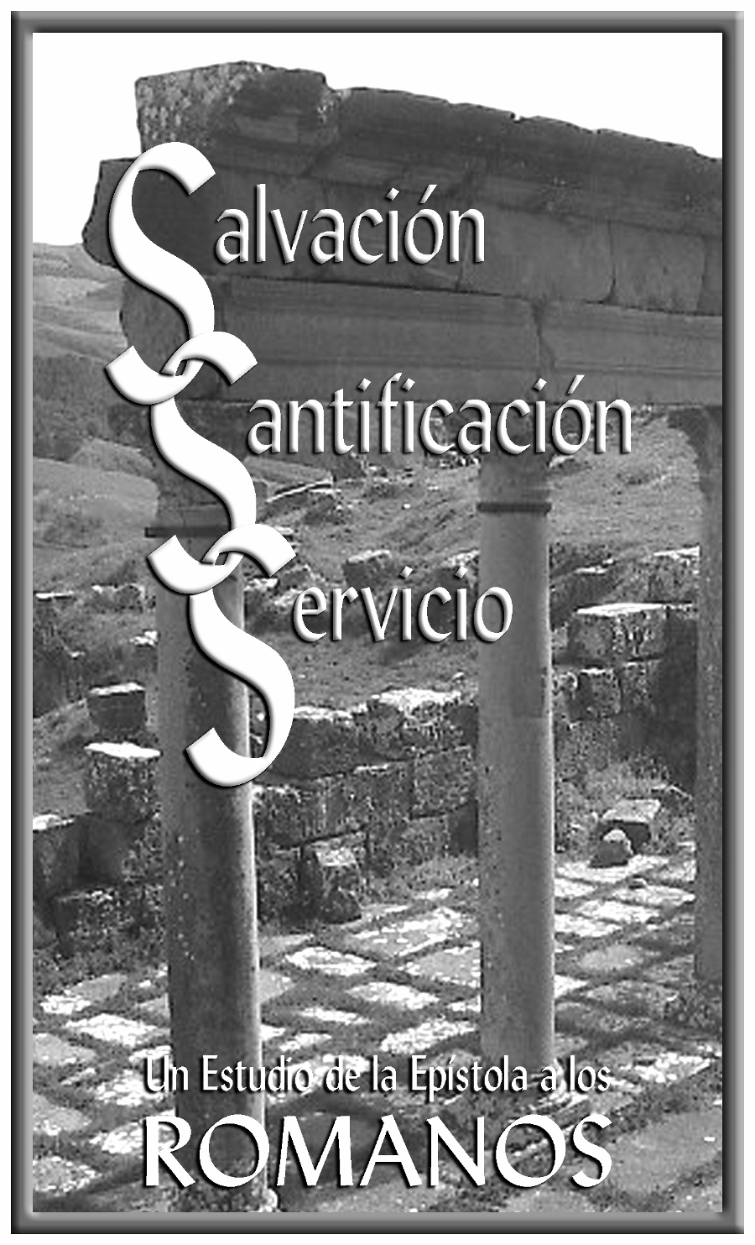

De Incrédulo
A Injertado

